Användarmanual

ONYX HD™

Portabel kamera

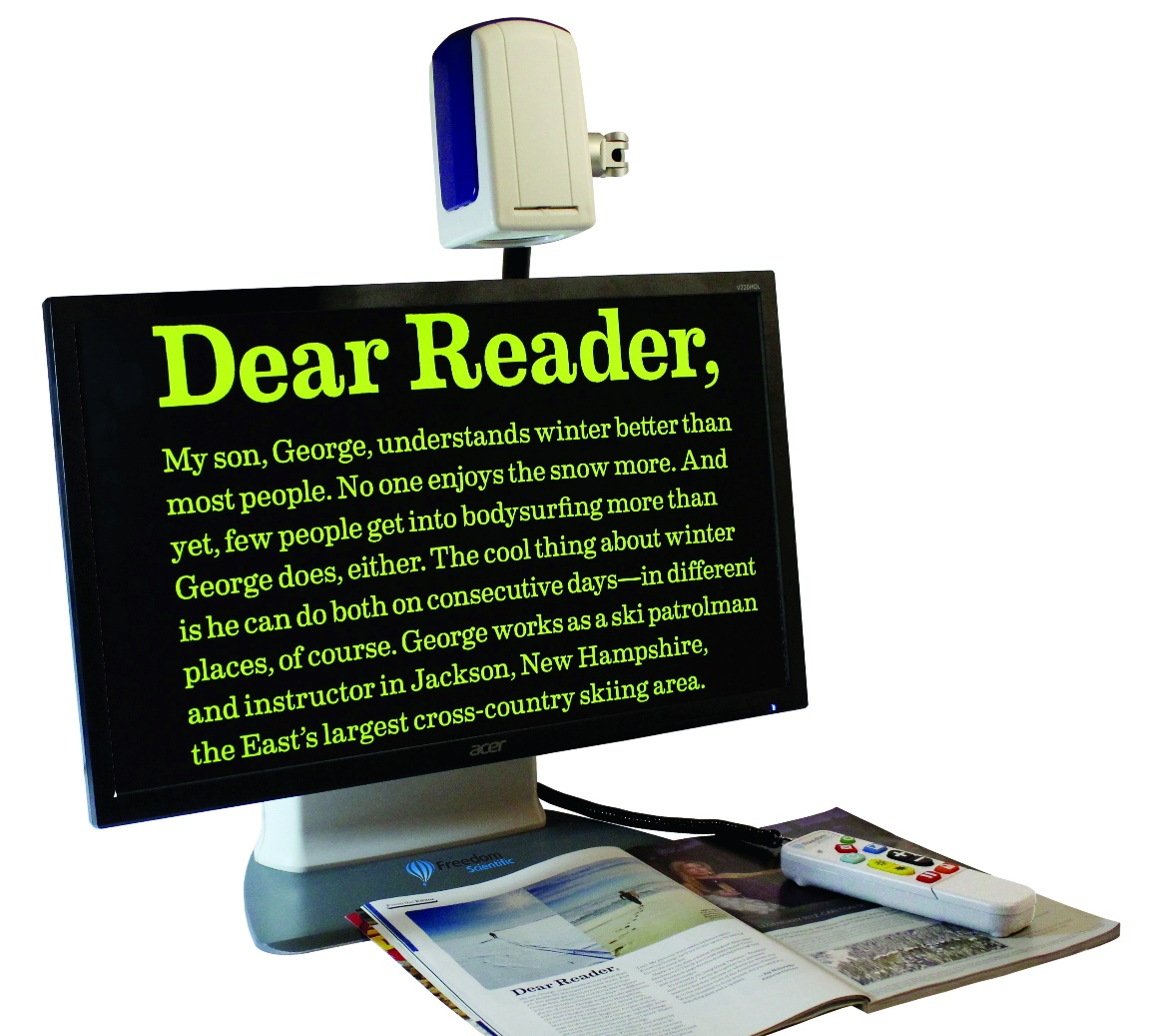



Innehåll

Översikt 4

Säkerhet och underhåll 4

Innehåll i kartongen 5

Uppställning 6

Kontrollpanel 7

Rotera och tilta kamera 10

Använda kameran på olika avstånd 11

Bära förflytta ONYX 12

Transportera ONYX i rullvagn 13

Färgvalsinställningar 14

Förskrivarinformation 15

Felsökning 16

Tekniska data 17

PUBLISHED BY  
Freedom Scientific  
11800 31st Court North  
St. Petersburg, Florida 33716-1805  
USA  
http://www.FreedomScientific.com

Informationen i detta dokument kan ändras utan notering. Ingen del i detta dokument får kopieras eller föras vidare i någon form, elektroniskt eller mekaniskt, av någon anledning, utan skriftligt tillstånd från Freedom Scientific.

Copyright © 2016 Freedom Scientific BLV Group, LLC. Förbehåller sig alla rättigheter.

ONYX är ett registrerat varumärke från Freedom Scientific BLV Group, LLC i USA och andra länder.

# Översikt

ONYX™ Förstorande videosystem gör det enklare att se tryckt text, bilder, handskriven text eller små föremål.

**ONYX är utrustad med följande funktioner:**

* AutoFokus ger skarp bild utan behov av justering.
* Fungerar både som när och avståndsläsning.
* Högkontrastläge med positiv eller negativ bild.
* Justering av ljusstyrka.
* Sökfunktion, för att enkelt centrera avståndsobjekt.
* Frysning av bild.
* Låsning av autoFokus, användbar vid skrivning eller handarbeten under kameran. Bilden fokuserar på objektet inte på din hand.
* Referens och kulissfunktion.

## Säkerhet och underhåll

Läs noga dessa instruktioner innan du installerar utrustningen.

* Läs manualen innan du börjar använda ONYX.
* Kontakta din återförsäljare vid behov av service. Försök inte själv reparera eller öppna höljet på ONYX, då upphör garantin.
* Placera ONYX inomhus undvik våta utrymmen.
* Använd ONYX i lokaler med temperatur mellan 10° och 40°.
* Förvara ONYX i lokaler med temperatur mellan -20° och 65°.
* Använd och placera alltid ONYX på ett stabilt underlag.

# Innehåll i kartongen

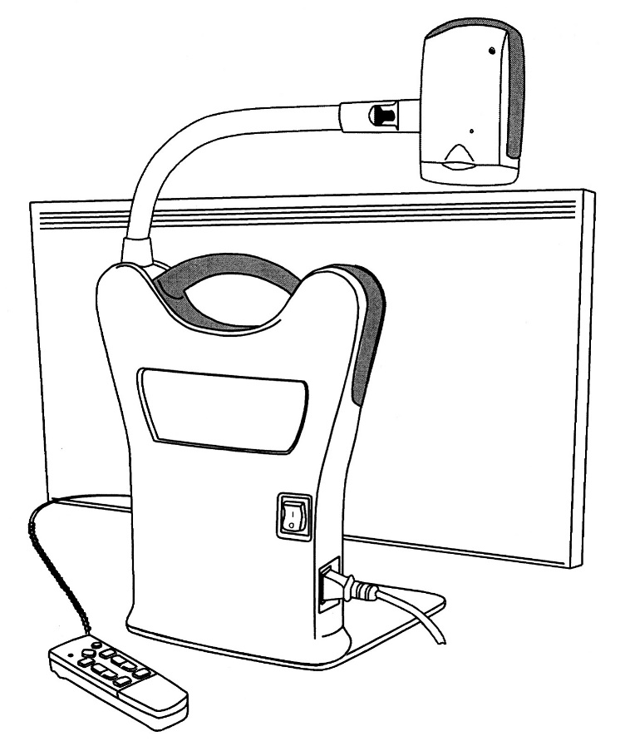

* ONYX HD Kamerasystem, med 22” eller 24” bildskärm.
* Fjärrkontroll med kabelanslutning.
* Nätkabel.
* Rullväska på hjul. (22”).
* Manual.

# Uppställning

1. Använd enhetens bärhandtag för att placera enheten på ett stabilt underlag.
2. Fäll upp kameran till upprätt position.

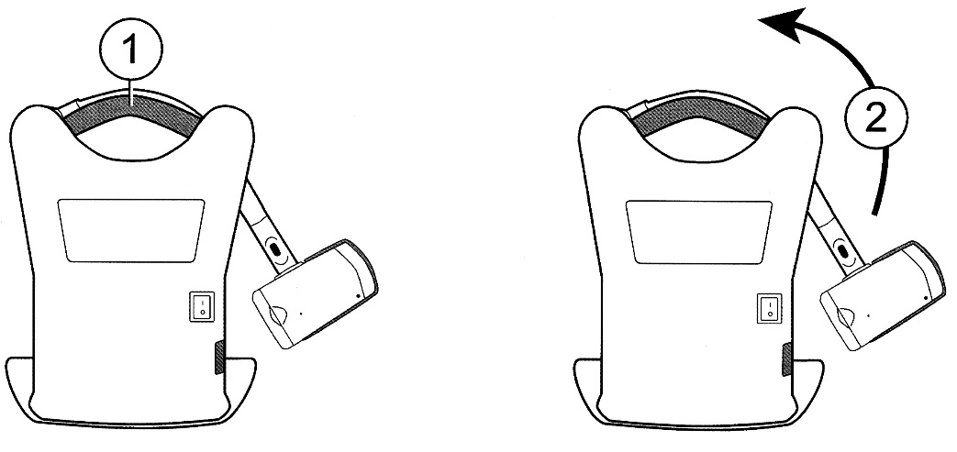

1. Anslut nätkabeln till stativet och till vägguttaget.
2. Tryck på huvudströmbrytaren placerad bak på enheten.

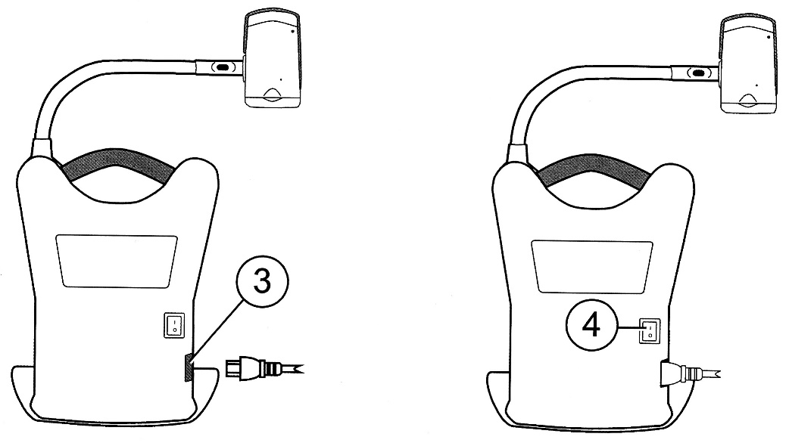

1. Vinkla bildskärmen för en mer behaglig användning.
2. Om ONYX sätts upp för första gången, Anslut kontakten på fjärrkontrollen, till uttaget som hänger ner bakom bild-skärmen.

# Kontrollpanel

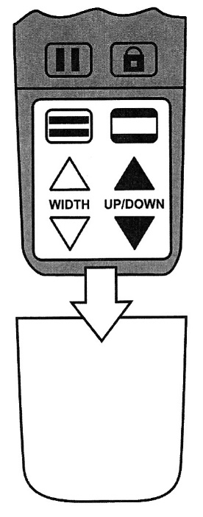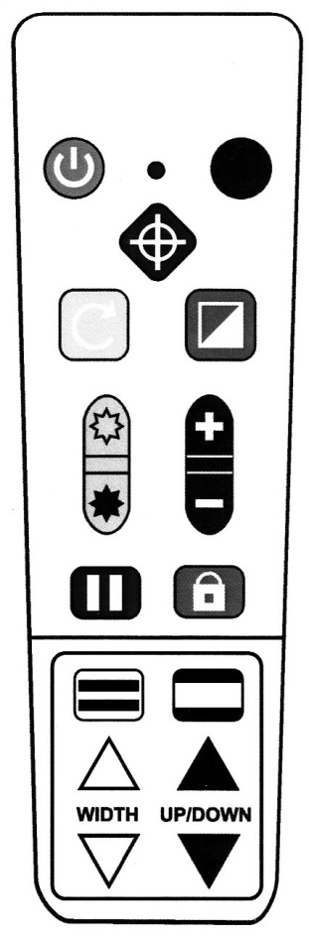

Knapparna för referens och kulissfunktioner är normalt gömda under ett täcklock.

Skjut täcklocket nedåt, och ta bort locket.

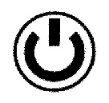**Av/på knapp (Grön)**

Tryck på Av/på knappen för att starta kameran. Tryck på knappen igen för att stänga av.

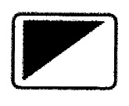**Färgval knapp (Blå)**

Tryck på Färgval knappen för att växla mellan lägen:

* Färg.
* Färg. (förstärkt).
* Högkontrast Positiv. (svart text på vit bakgrund)
* Högkontrast Negativ. (vit text på svart bakgrund)
* Gul Text på blå bakgrund.
* Gul text på svart bakgrund.

*Det finns ytterligare 27 färgkombinationer som kan aktiveras,*

*Se sidan 14 för mer information.*

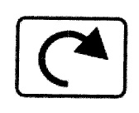**Flip knapp (Ljus Blå)**

Tryck på Flip knappen för att växla mellan följande bildvyer:

Normal–Spegelvänd-Upp&ner-Upp&Ner&Spegelvänd.

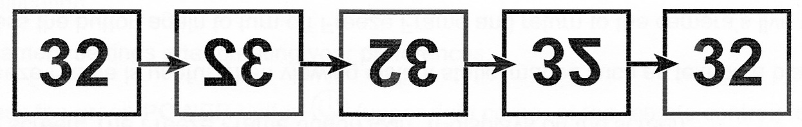

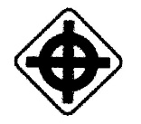**Sök knapp (Röd)**

Tryck på Sök knappen, Förstoringen minskar och ett sökkors visar var kameran tittar. Centrera önskat objekt med hjälp av korset. Släpp knappen för att återgå till tidigare förstoring.

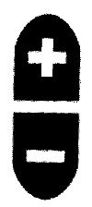**Zoomknappar (svarta)**

Tryck på + knappen för att öka förstoringen.

Tryck på – knappen för att minska förstoringen.

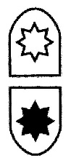

**Ljus knappar (Gula)**

Tryck på övre knapp för att öka ljus.

Tryck på nedre knapp för att minska ljus.

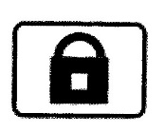**Fokuslås knapp (Orange)**

Tryck en gång för att stänga av autofokus, En symbol av ett hänglås visas på skärmen. Tryck ingen för att koppla på autofokus.

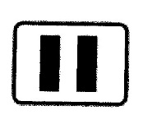

**Frys Knapp (Röd)**

Tryck en gång för att frysa bilden, symbolen visas på skärmen. Tryck ingen för att släppa bilden.

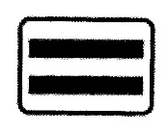**Referenslinje knapp (Svart/Vit)**

Tryck på Referenslinje knappen, två Horisontella linjer visas på skärmen.

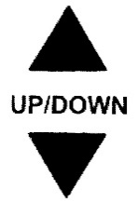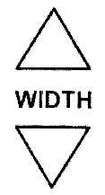

Använd **knapparna WIDTH** för att ändra avståndet mellan linjerna.

Använd **knapparna UP/DOWN** för att flytta linjerna i höjdled.

Ett tryck till på Referenslinjeknappen vänder till lodräta linjer, ytterligare ett tryck tar bor referenslinjerna.

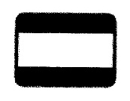**Kuliss Knapp (Svart/Vit)**

Tryck på kuliss knappen, övre och nedre delen av skärmen skuggas.



Använd knapparna WIDTH för att ändra avståndet mellan kulisserna.

Använd knapparna UP/DOWN för att flytta kulisserna i höjdled.

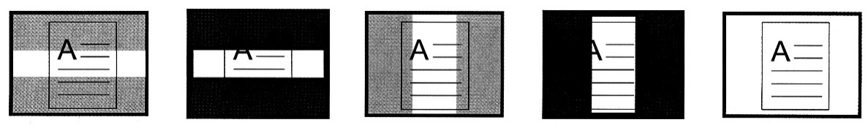Tryck fler gånger på Kulissknappen för att växla tillföljande alternativ:

Skuggning, Kuliss eller ta bort alla kulisser.

**Tips: *Kameran lagrar olika inställningar beroende om kameran används för när eller avståndsarbete. Man kan tex. Ha kuliss aktiv vid närarbete och en lägre förstoring på avstånd.***

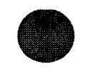***A (Avancerad) knapp (Svart)***

Används i kombination med andra knappar för inställningar, t.ex. fler eller ändrade färgval. Se sidan 14 föraktivering av ytterligare 27 färgkombinationer.

# Rotera och tilta kamera

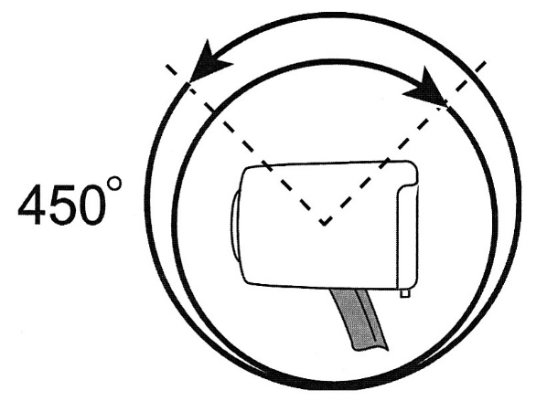

Kamera arm kan roteras 450 Grader.

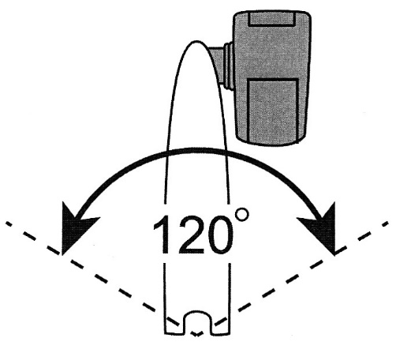

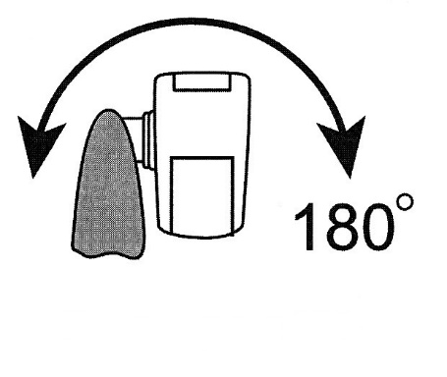

Armled kan vridas120 Grader. Kamera kan tiltas180 Grader.

# 4Använda kameran på olika avstånd

Fäll upp linsluckan för att få skärpa på långt avstånd.

Linsluckan ska vara stängd för korta avstånd.

Och när kameran använd som sminkspegel.

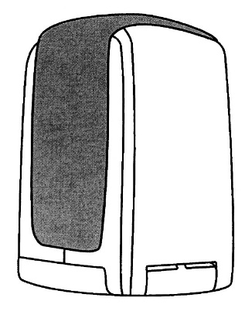

Vid läsning ska luckan vara stängd och kameran titta rakt ner.

Inställning av förstoring, färg, bildvy lagras till kameran och linsluckans position.

Du kan t.ex. välja fullfärg och hög förstoring på långt avstånd. Och högkontrast med lägre förstoring vid läsning av tidning.

# Bära förflytta ONYX

När ONYX ska bäras, fäll alltid ner kameraarmen. Och lyft i bärhandtaget.

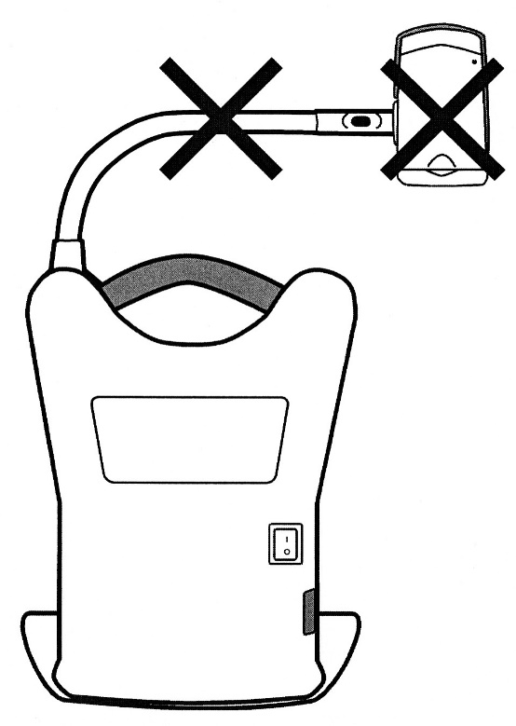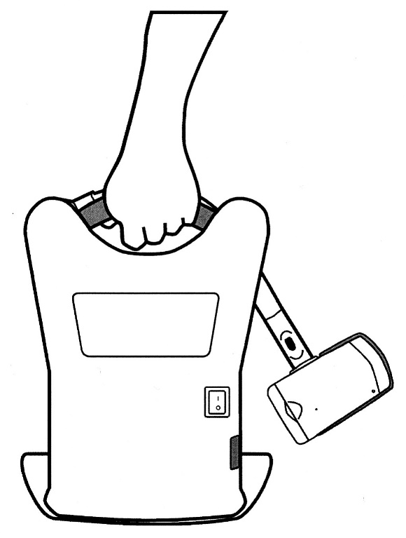

# Transportera ONYX i rullvagn

ONYX HD kan enkelt förflyttas i den medföljande väskan på hjul. (Förutom 24” modellen, där väska är tillbehör).

1. Koppla bort ONYX från vägguttaget.
2. Fäll ner kameran i transportläge.
3. Lägg nätkabeln i frontfickan på väskan.

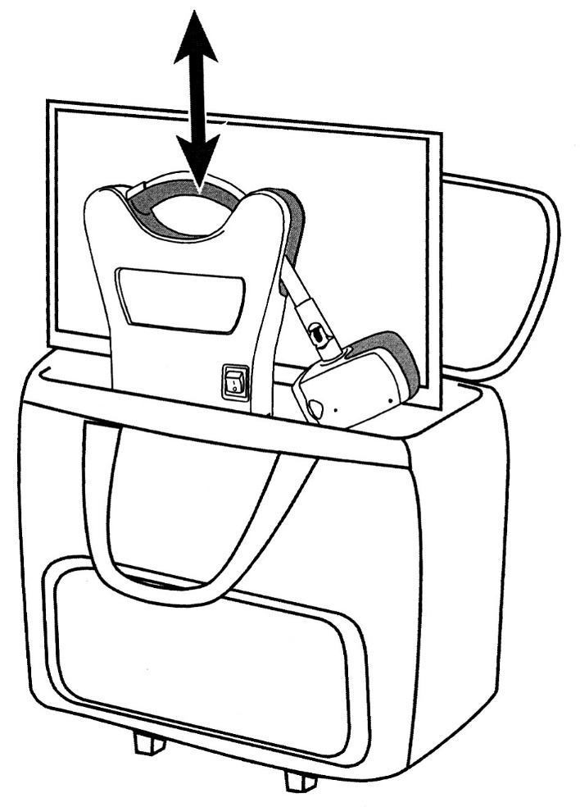

1. Lyft enheten i bärhandtaget.
2. Sänk ner enheten med bildskärmen mot väskan bakre sida.
3. Stäng väskan och bär den i bärhandtagen, eller dra upp det inbyggda handtaget, och dra väskan på sina hjul.

# Färgvalsinställningar

Som standard levereras ONYX PHD med 6 färgval.

Följande färgkombinationer kan läggas till:

|  |  |  |
| --- | --- | --- |
| Blå på Gul | Svart på Gul | Gråskala |
| Lila på Svart | Svart på Lila | Vit på Blå |
| Blå på Vit | Grön på Svart | Svart på Grön |
| Röd på Vit | Vit på Röd | Vit på Grön |
| Grön på Vit | Svart på Blå | Blå på Svart |
| Svart på Röd | Röd på Svart | Lila på Vit |
| Vit på Lila | Svart på Orange | Orange på Svart |
| Grön på Gul | Gul på Grön | Amber på Vit |
| Vit på Amber | Amber på Svart | Svart på Amber |

Lägg till eller ta bort färgval:

30

23Håll in svarta A knappen och gröna Av/På knappen i cirka 6 sekunder, för att komma till inställningsmenyn.



En bock markerar på skärmen att färgvalet som visas är aktiv.

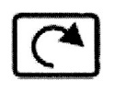

Tryck på Flip knappen för att avaktivera ett färgval.

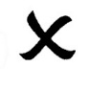

Symbolen X Markerar att färgen är inaktiv.

Notera att Fullfärg alltid är aktiv, går inte ta bort.

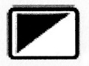

Tryck på Färgvalsknappen för att komma till nästa färgval.



Tryck på Flip knappenFör att aktivera eller aktivera detta läge.

Håll in svarta A knappen och gröna Av/På knappen i cirka 6 sekunder, för att lämna inställningsmenyn.

# Förskrivarinformation

ONYX HD är en portabel läskamera som kan användas för förstoring av objekt som läggs under kameran, eller för avståndsseende. Läskameran tar lite plats i djupled, vilket gör den enkel att placera på begränsade utrymmen. Brukare som behöver en läskamera i köket, sommarstugan eller husvagnen.

ONYX HD finns med bildskärmsstorlek 22” eller 24”

**Rengöring**

Drag alltid ut sladden innan du rengör ONYX. Till rengöring av bildskärmen rekommenderar vi en mjuk luddfri trasa och ljummet vatten. Använd inga starka medel. För grövre rengöring av övriga ytor, fungerar Isopropanol (Isopropylalkohol – IPA, IpaClean). Alernativt Vit distiller Ättika 10% blandning i vatten.

**Viktigt! Tryck inte för hårt vid rengöring av bildskärm.**

# Felsökning

**Ingen bild visas på skärmen**

* Kontrollera att det finns ström till enheten.
* Sladden till fjärrkontrollen är ansluten.
* En grön lysdiod på kameran, visar att kameran är på.
* Kontrollera alla kabelanslutningar.

**Bilden är suddig**

Kontrollera om autofokus är avstängd, tryck på Fokuslås knappen för koppla i och ur autofokus.

# Tekniska data

Förstoring: 22”= 1.5 - 118X

24”= 1.7 - 131X

Bildskärm: 22” TFT, 24” TFT

Bildfrekvens: 60 Hz

Luminans: 300 cd/m2

Kontrast: 1000:1

Respons: 5ms

Fri arbetshöjd: 416 mm

Strömförsörjning: 100-240 Volt AC 50/60Hz

Vikt: 22”= 6.7 Kg

24”= 7.3 Kg

**Not**. Rullväska ej inräknad i vikt.

**Not.** Rullväska medföljer ej till ONYX HD 24.